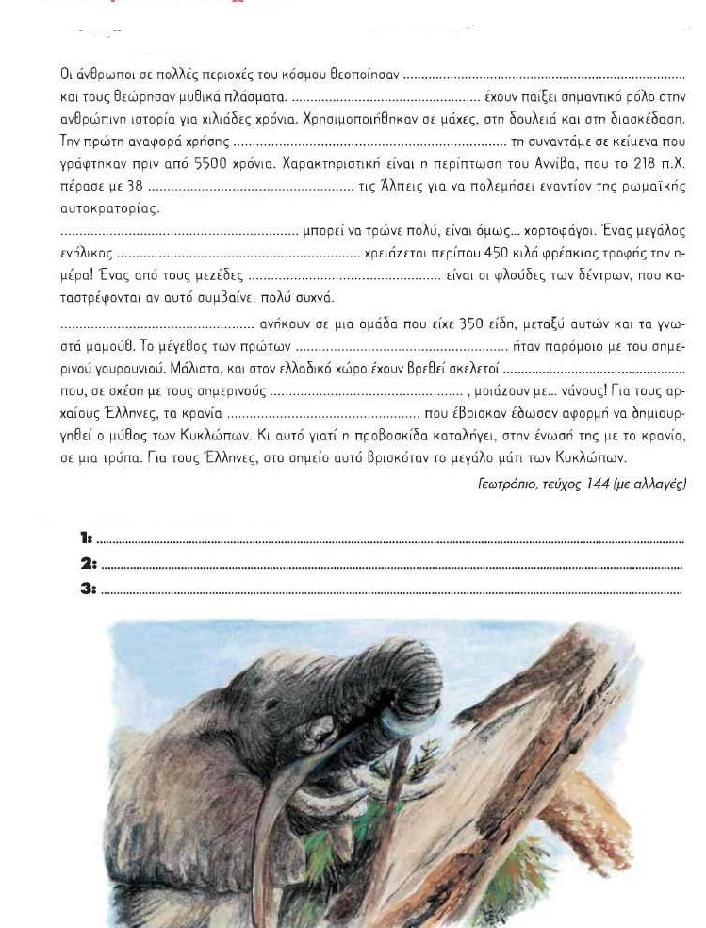
Ασκήσεις
- Συμπλήρωσε τα κενά με τη λέξη ΕΛΕΦΑΝΤΑΣ στον σωστό τύπο.

- Δώσε έναν τίτλο σε κάθε παράγραφο του κειμένου, που διάβασες.

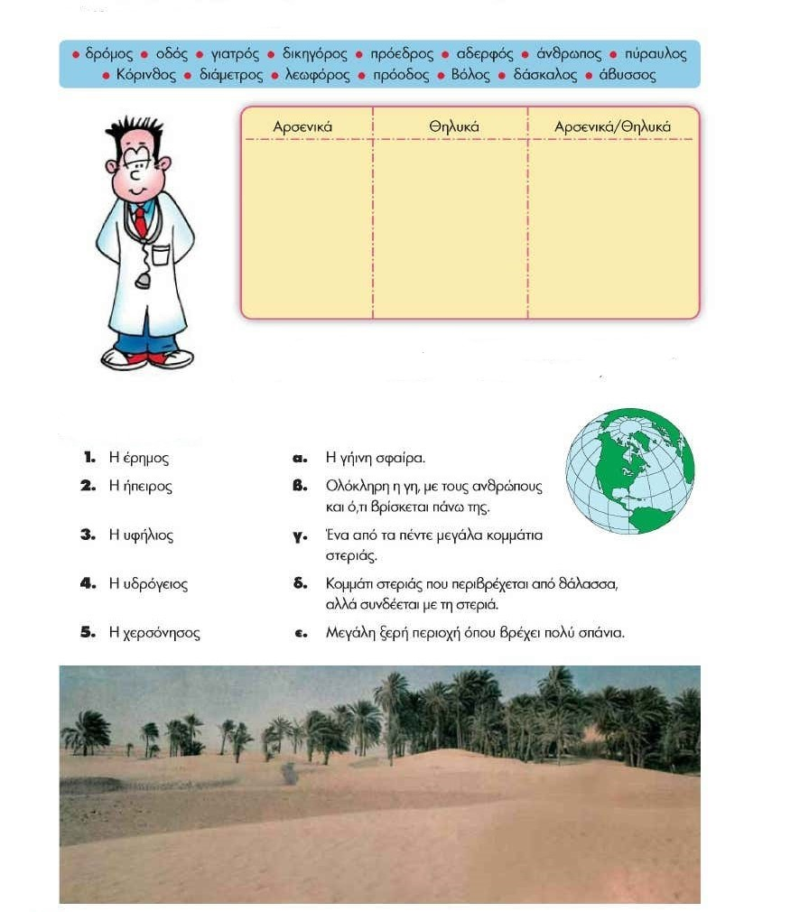
- Βάλε τα ουσιαστικά στη σωστή στήλη.

- Ταίριαξε τα

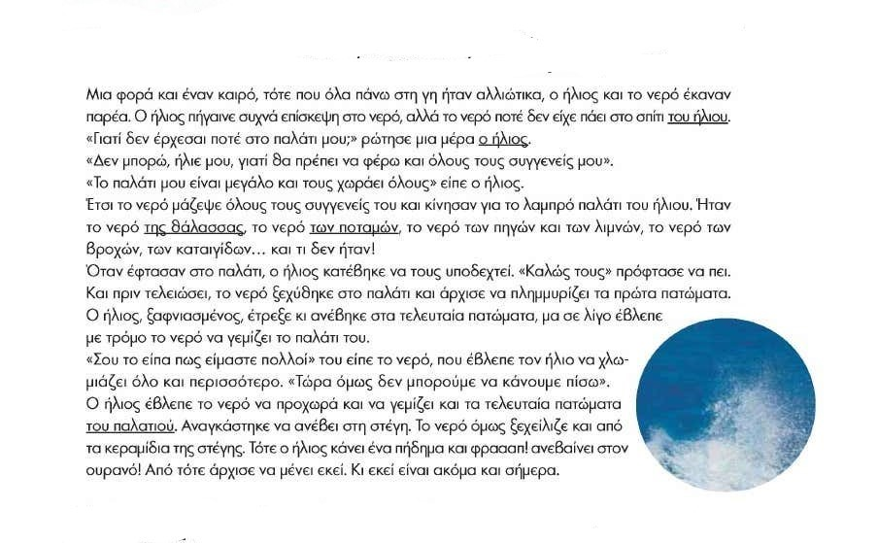
- Διάβασε το παραμύθι από τη Νιγηρία. Από τις υπογραμμισμένες λέξεις κύκλωσε αυτές, που είναι σε πτώση Γενική

- Βρες κι άλλα ουσιαστικά του παραμυθιού που είναι σε πτώση Γενική
_______________________________________________________________________________________________________________________________________________________________________________________

- Ποια από τα ουσιαστικά σε Γενική, που βρήκες στο παραμύθι είναι θηλυκά;
_______________________________________________________________________________________________________________________________________________________________________________________

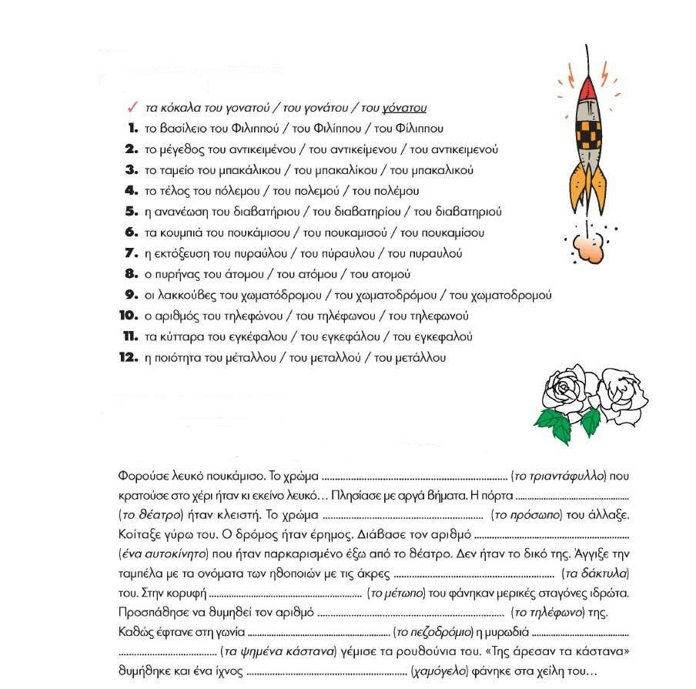
- Υπογράμμισε τον σωστό τονισμό

- Βάλε στη Γενική τα ουσιαστικά της παρένθεσης

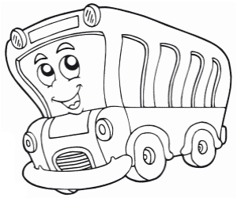
Φεύγουμε κεφάτοι με το σχολικό. Πάμε για ξεκούραση!

